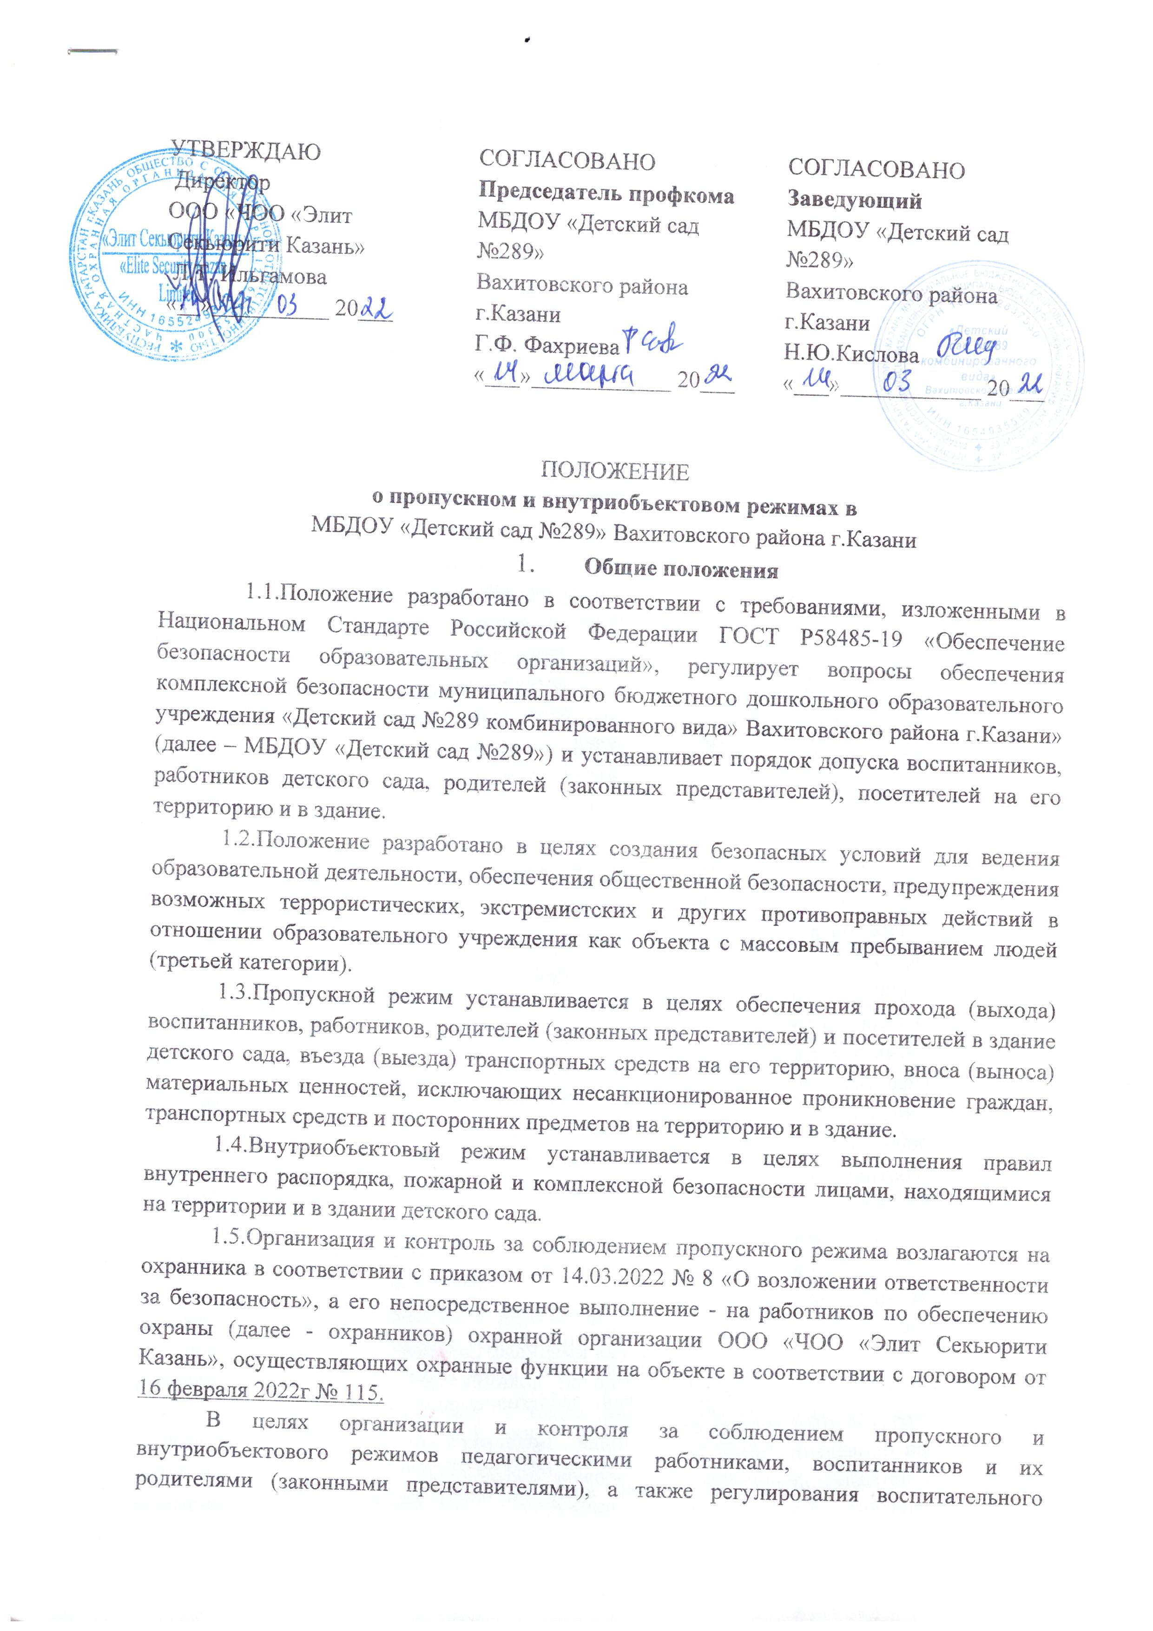

процесса и внутреннего распорядка, из числа заместителей заведующего детского сада назначается дежурный в соответствии с утвержденным графиком.
1.6.Требования настоящего Положения распространяются в полном объеме на руководителей и работников детского сада и доводятся до них под роспись, а на воспитанников и их родителей (законных представителей), посетителей распространяются в части, их касающейся.
1.7.Стационарные посты охраны (рабочие места охранников) оборудуются около главного входа в детский сад и оснащаются пакетом документов по организации пропускного и внутриобъектового режимов, в том числе образцами пропусков, индикаторами технических средств охраны и постовой документацией.
1.8.Входными дверями считаются двери, расположенные рядом с постом охраны на первом (главный вход) этаже. Запасными выходами являются дополнительные выходы, расположенные на уровне первого этажа, ведущие на территорию детского сада. Входные двери, запасные выходы оборудуются прочными запорами (замками) и электромагнитными замками с обеспечением поступления тревожного сигнала о несанкционированном открытии на стационарный пост охраны.
1.9.Входные двери отпираются и запираются охранниками самостоятельно. Запасные выходы открываются охранниками с разрешения заведующего, заместителя заведующего по ХР, а в их отсутствие - с разрешения дежурного.
1.10.Дополнительные выходы, расположенные на уровне первого этажа, используются для хозяйственных целей, открываются (закрываются) охранниками по разрешению заведующего, заместителя заведующего по ХР, либо указанными работниками детского сада самостоятельно.

- Порядок пропуска (прохода) в здание и на территорию воспитанников, сотрудников и иных посетителей
2.1. Проход в здание детского сада и выход из него осуществляются только через стационарный пост охраны, вход на территорию – через центральную калитку.
2.2. Родители (законные представители) с воспитанниками допускаются в здание детского сада в установленное распорядком время через систему контроля доступа по специальным электронным пропускам.
2.3. Педагоги обязаны довести до родителей (законных представителей) порядок пользования системой контроля доступа в здание детского сада.
2.4. Воспитанники выходят из детского сада на прогулку строго с воспитателями.
2.5 .Работники детского сада допускаются в здание через систему контроля доступа по специальным электронным пропускам.
2.6. При проведении родительских собраний, массовых и праздничных мероприятий воспитатели заблаговременно передают на пост охраны списки посетителей, родителей (законных представителей), заверенные личной подписью. Лицо, ответственное за проведение родительского собрания, заблаговременно доводит до сведения охраны дату и время его проведения. Дополнительно при проведении массовых и праздничных мероприятий издается приказ, который, заблаговременно передается на пост охраны лицом, ответственным за проведение мероприятия.
2.7. При проведении иных мероприятий, предусматривающих нахождение в детском саду лиц, не являющихся работниками, воспитанниками детского сада, их родителями (законными представителями) (например, семинаров, открытых занятий и других подобных мероприятий), лица из числа работников детского сада, ответственные за организацию и проведение указанных мероприятий, заблаговременно передают на пост охраны информацию и(или) приказ о проведении на базе детского сада мероприятия и соответствующие списки посетителей, заверенные личной подписью.
2.8.В установленное графиком работы детского сада приемное время посетители допускаются в учреждение по согласованию с секретарем при предъявлении документа, удостоверяющего личность.
2.9.Посетители из числа родителей (законных представителей) за рамками приемного времени могут быть допущены в учреждение по согласованию с заместителем заведующего по ВР, старшим воспитателем, при предъявлении документа, удостоверяющего личность.
2.10.Воспитатели обязаны довести до родителей (законных представителей) предъявляемые к ним требования доступа в учреждение в целях обеспечения безопасности находящихся в нем людей.
2.11.Посетители, не связанные с образовательным процессом, посещающие детский сад по служебной необходимости, допускаются при предъявлении документа, удостоверяющего личность, по согласованию с заведующим или его заместителем.
2.12.Посетители, отказывающиеся (не желающие) проходить регистрацию или не имеющие документа, удостоверяющего личность, в учреждение не допускаются, с мотивированной ссылкой на данное Положение. При необходимости им предоставляется возможность ознакомиться с копией данного Положения, находящейся на стационарном посту охраны.
2.13.Документом, удостоверяющим личность, для прохода в здание детского сада может являться один из следующих документов:
- паспорт гражданина Российской Федерации или другого государства (для иностранных граждан);
- заграничный паспорт гражданина Российской Федерации или другого государства (для иностранных граждан);
- военный билет гражданина Российской Федерации:
- удостоверение личности офицера, прапорщика, мичмана либо военнослужащего Вооруженных сил или иных силовых государственных военизированных структур Российской Федерации:
- водительское удостоверение гражданина Российской Федерации.
2.14.Должностные лица органов государственной власти допускаются в учреждение на основании служебных документов и (или) удостоверений личности в соответствии с требованиями федерального законодательства.

3.Порядок и правила соблюдения внутриобъектового режима
3.1.В соответствии с Правилами внутреннего трудового распорядка, Правилами распорядка дня для воспитанников находиться в здании детского сада разрешено работникам и воспитанникам, а также лицам, определенным списками, и другим посетителям в соответствии с разделом 2 данного Положения.
3.2.В целях обеспечения пожарной безопасности работники, посетители обязаны соблюдать требования Инструкции о мерах пожарной безопасности в здании детского сада и на его территории.
3.3.В здании и на территории детского сада запрещено:
- нарушать установленные правила воспитательного процесса и внутреннего распорядка дня;
- нарушать правила противопожарной безопасности и требования техники безопасности и охраны труда;
- загромождать территорию, основные и запасные выходы, лестничные площадки, подвальные и чердачные помещения строительными и другими материалами, предметами, которые затрудняют эвакуацию людей, материальных ценностей и препятствуют ликвидации возгораний, а также способствуют закладке взрывных устройств;
- приносить на территорию детского сада с любой целью и использовать любым способом оружие, взрывчатые, огнеопасные вещества; спиртные и слабоалкогольные напитки; табачные изделия, наркотики, другие одурманивающие средства и яды;
- использовать любые предметы и вещества, которые могут привести к взрыву, возгоранию, задымлению, отравлению, загазованности и другим подобным опасным ситуациям;
- совершать действия, нарушающие установленные режимы функционирования инженерно-технических средств охраны и пожарной сигнализации;
- находиться в состоянии алкогольного и наркотического опьянения, а также потреблять спиртосодержащую продукцию, наркотические и иные психотропные вещества;
- курить, в том числе электронные сигареты;
- осуществлять выгул собак и других животных на территории детского сада;
- воспитанникам открывать окна и находиться вблизи открытых оконных проемов, сидеть на подоконниках;
- воспитанникам играть в местах, не предназначенных для игр;
3.4.Все помещения детского сада закрепляются за ответственными лицами согласно ежегодно издаваемому на начало учебного года приказу. Ответственные лица должны следить за чистотой помещений, противопожарной и электробезопасностью, по окончании рабочего дня выключать свет, электроприборы, закрывать окна, двери, сдавать ключ на охрану.
3.5.Ключи от всех помещений хранятся на стационарном посту охраны (рабочем месте охранника). Ключи от отдельных помещений могут храниться на стационарном посту охраны (рабочем месте охранника).
3.6.Ключи выдаются охранником строго под личную роспись работника учреждения и возвращаются тем же работником обратно на пост охраны. Запрещается передача ключей третьим лицам (другим работникам).
3.7.Не допускается изготовление дубликатов ключей и их хранение у воспитателей и других педагогических работников.

4.Порядок допуска на территорию транспортных средств

4.1.Допуск автотранспортных средств на территорию детского сада осуществляется с разрешения заведующего, заместителя заведующего по ХР, заместителя заведующей по ВР.
4.2.При ввозе автотранспортом на территорию детского сада имущества (материальных ценностей) охранником осуществляется осмотр, исключающий ввоз запрещенных предметов.
Машины централизованных перевозок (доставляющие продукты, вывозящие мусор и т.п.) допускаются на территорию детского сада на основании списков, заверенных заведующим.
4.3.Движение автотранспорта по территории детского сада разрешается со скоростью не более 5 км/ч. Парковка автомашин, доставивших продукты или иные материальные ценности, осуществляется у входа в кухню или указанного охранником запасного выхода соответственно, с соблюдением всех мер безопасности и правил дорожного движения.
4.4.Пожарные машины, автотранспорт аварийных бригад, машины скорой помощи и экстренных служб допускаются на территорию детского сада беспрепятственно. В последующем, по окончании вызова (после ликвидации аварии, пожара, оказания медицинской помощи), в «Книге допуска автотранспортных средств» осуществляется запись о фактическом времени въезда-выезда автотранспорта.
4.5.При допуске на территорию детского сада автотранспортных средств охранник предупреждает водителя о соблюдении мер безопасности при движении по территории детского сада.
4.6.Во всех случаях, не указанных в данном Положении, либо вызывающих вопросы, касающиеся порядка допуска на территорию транспортных средств, охранники учреждения руководствуются указаниями заведующего. В этом случае полученные устные указания фиксируются в рабочем журнале поста охраны.

5.Порядок вноса (выноса), ввоза (вывоза) материальных ценностей
5.1.Имущество (материальные ценности) выносятся из здания детского сада на основании служебной записки, заверенной лицом, на которое в соответствии с приказом возложена материальная ответственность.
5.2.Крупногабаритные предметы (ящики, коробки, ручная кладь и т.п.) вносятся в здание только после проведенного охранником осмотра, исключающего пронос запрещенных предметов.
В случае возникновения подозрений в попытке вноса (выноса) запрещенных предметов, а также выноса имущества (материальных ценностей) посетителями, с их согласия они могут быть подвергнуты внешнему осмотру с применением стационарного или ручного металлодетектора или иных ТСО-индикаторов.
В случае отказа посетителя от проведения осмотра ввозимых (вывозимых), вносимых (выносимых) предметов охранник вызывает лицо, с которым был согласован ввоз (вывоз), внос (вынос) материальных ценностей, либо лицо, ответственное за безопасность.

